html学习过程总结一
（一）学习过程中的工作
1.最开始的页面初识：
<!DOCTYPE html>
<html lang="zh-CN">
<head>
<meta charset="UTF-8">
<meta name="viewport" content="width=device-width, initial-scale=1.0">
<title>我的第一个网页</title>
</head>
<body>

</body>
</html>
（网页没有任何内容，完全空白，只是了解网页基本框架）
2.向初始页面中加入一些基础的内容进行充实，并完成作业要求：
<!DOCTYPE html>
<html lang="zh-CN">
<head>
<meta charset="UTF-8">
<meta name="viewport" content="width=device-width, initial-scale=1.0">
<title>我的第一个网页</title>
</head>
<body>

<div>
<h1>刘孟灏的个人网页</h1>
<hr>

<!--图像-->
<img src="../image/avatar.jpg" alt="我的头像" width="120">
<p>我是<strong>北方工业大学</strong>人机学院的一名学生</p>
<p>这是我的第一个网页作业</p>

<!--个人简历+表格标记-->
<h2>基本信息</h2>
<table border="1" width="400">
<tr>
<th>姓名</th>
<td>刘孟灏</td>
<th>性别</th>
<td>男</td>
</tr>
<tr>
<th>专业</th>
<td>计算机科学与技术</td>
<th>年龄</th>
<td>19岁</td>
</tr>
</table>

<!--无序列表-->
<h2>我的兴趣爱好</h2>
<ul>
<li>骑行</li>
<li>打游戏</li>
<li>健身</li>
</ul>

<!--有序列表-->
<h2>教育经历</h2>
<ol>
<li>2022年 - 2025年：就读于北京市第三十五中学</li>
<li>2025年 - 至今：就读于北方工业大学</li>
</ol>

<!--框架标记-->
<h2>我喜欢的网站</h2>
<iframe src="https://wplace.live/" width="40%" height="450" frameborder="1"></iframe>

<!--超链接-->
<h2>联系我</h2>
<p>
你可以通过我的邮箱联系我：<a href="mailto:226646506@qq.com">226646506@qq.com</a>
<br>
或者访问我的抖音主页：<a href="https://v.douyin.com/7Aoao2bpMHw/" target="_blank">点击访问</a>
</p>
</div>

</body>
</html>

效果展示：
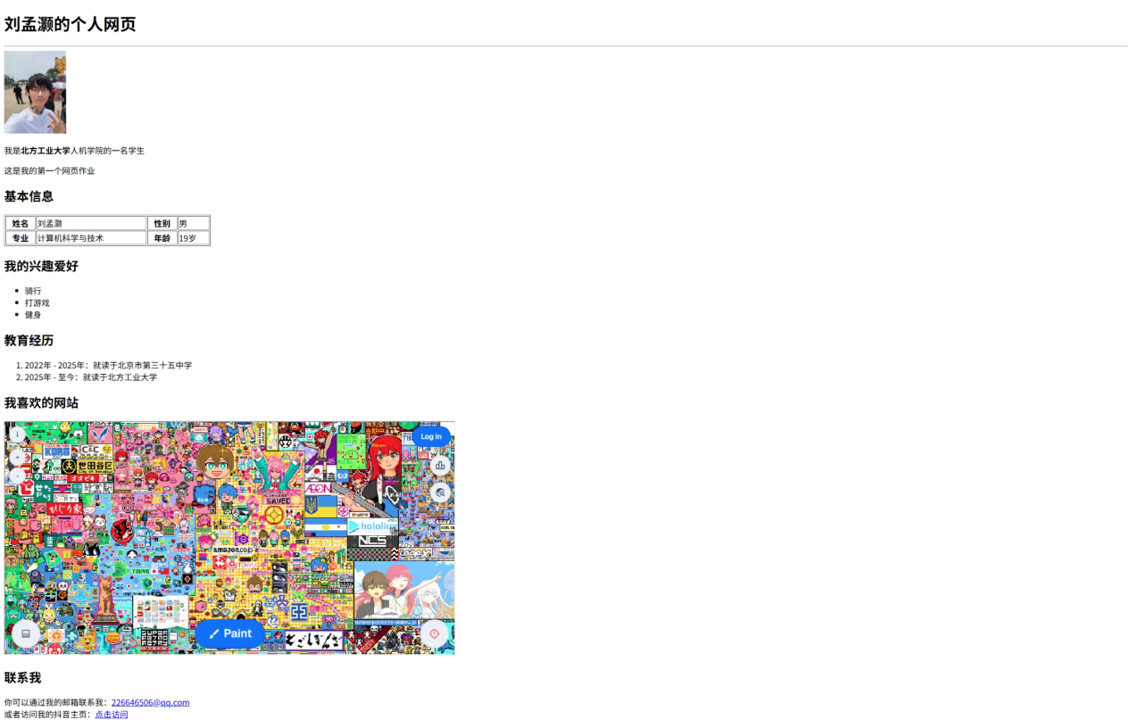

（二）AI学习过程
1.通过直接询问ai对html语言有基本的认知：
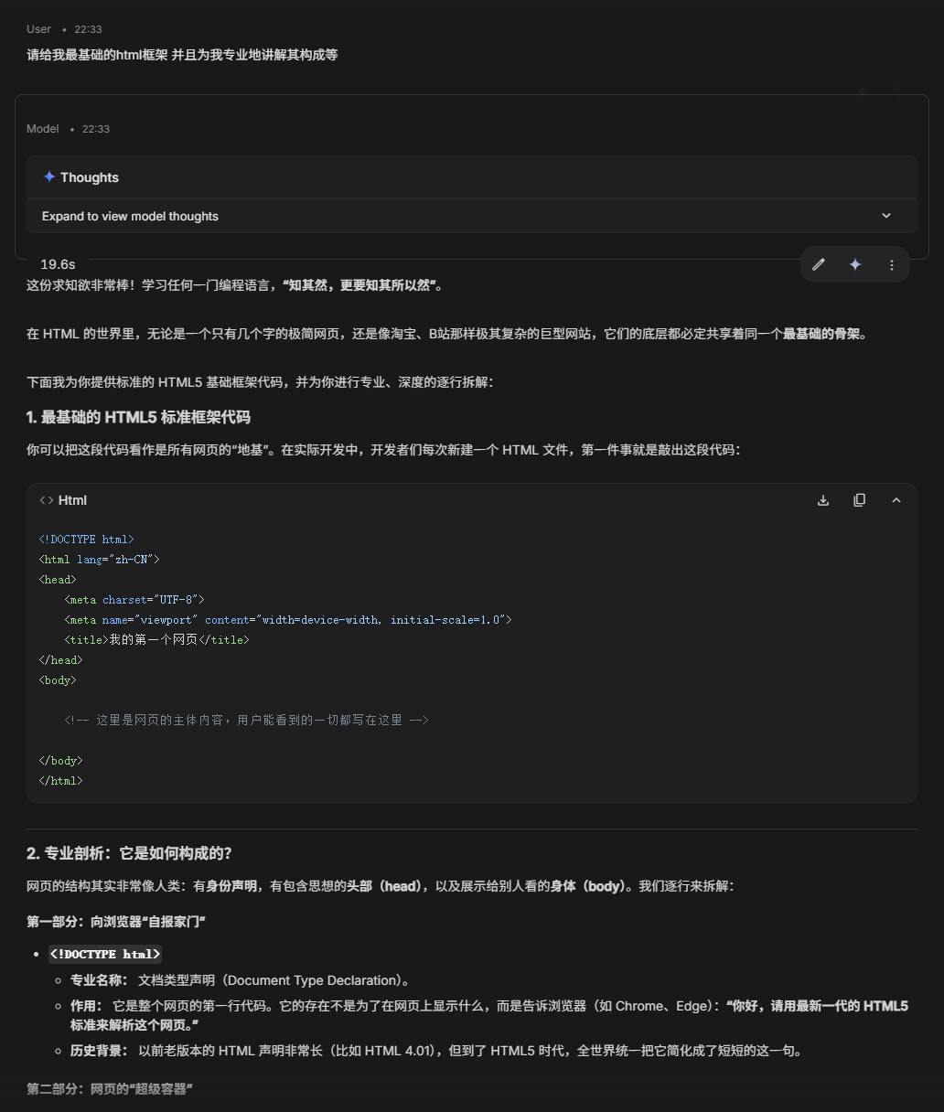

2.通过询问ai学习如何丰富网页：
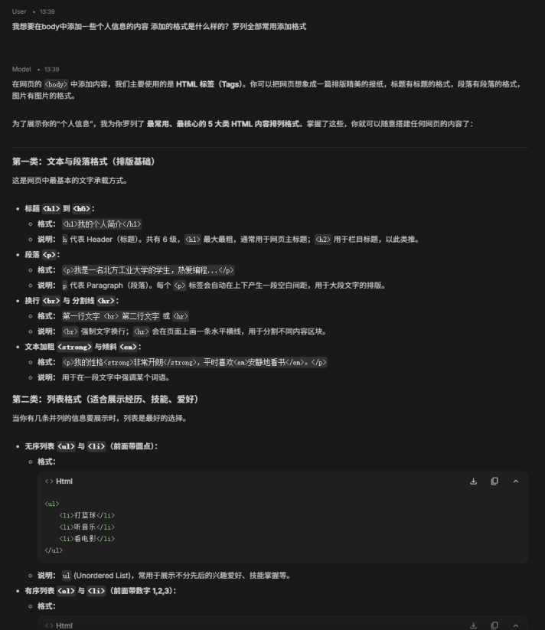

3.在遇到不懂的语句时进行询问：
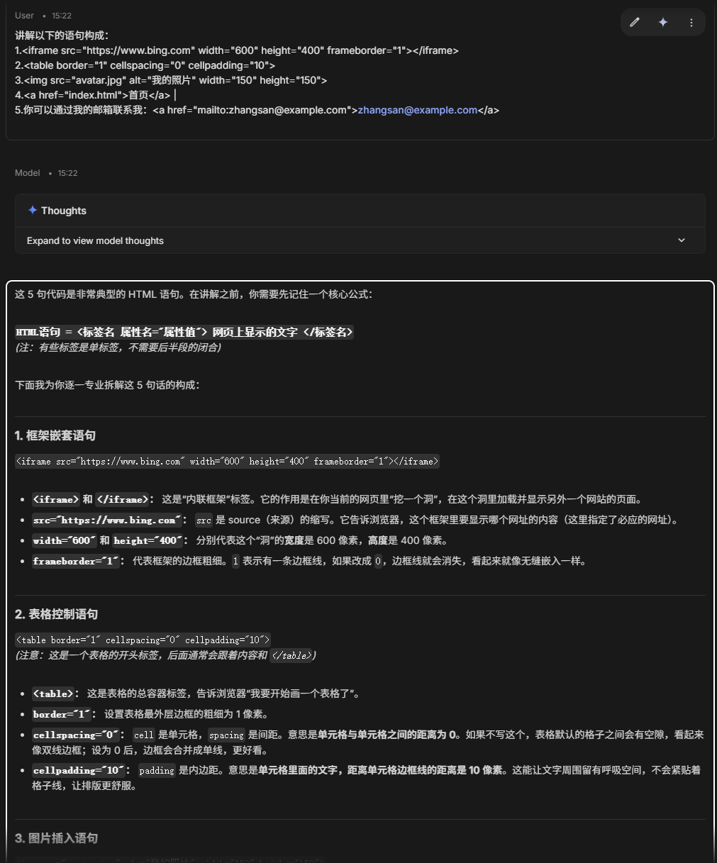

4.在遇到不理解的知识点时询问ai并要求演示，方便理解：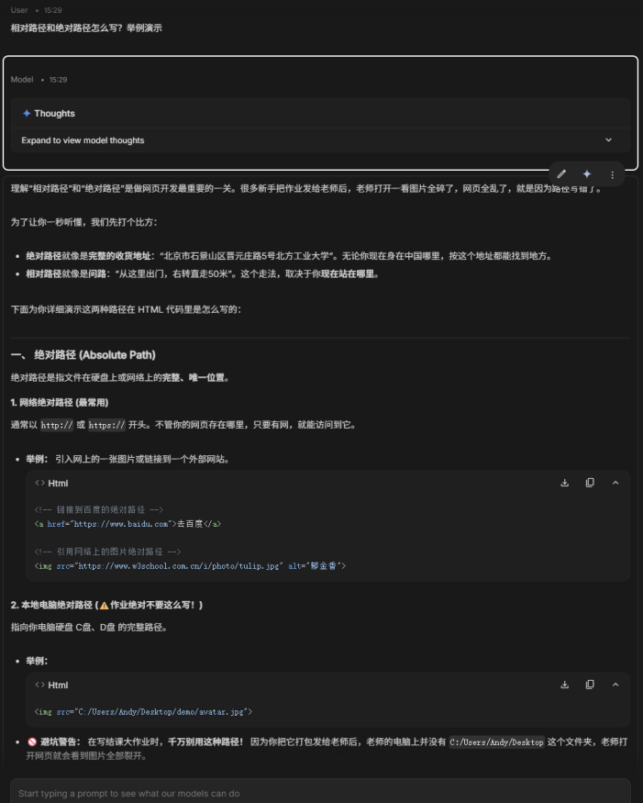
5.利用ai对课件ppt进行学习
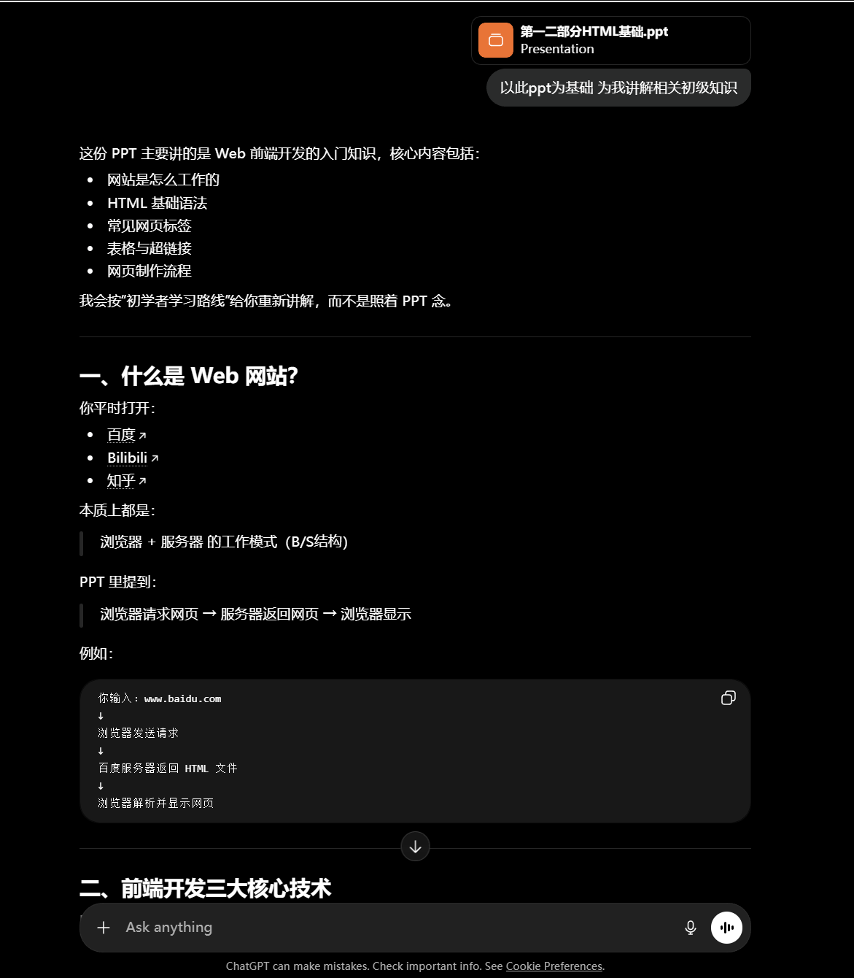

（三）此部分内容学习过程心得体会
通过这部分的学习，成功了解了html的大体框架以及能向其中添加的内容。在ai的帮助下，学习变得非常的轻松，而且很能贴合我的个人进度以及需求。同时在搜索资料的时候了解了cluade code，进行了附带的学习，积攒了一些vibe coding的经验。虽然不是本门课程的主要教学部分，但是我想在未来的工作中一定能起到大用。
不得不说，这个课程的学习比之前的c和c++有趣得多。看到自己的代码变成真正的网页还是有一些成就感的。

